牛津大学医学学科深度线上学习项目
本项目在全国医学院校报名热度非常高，仅2022年暑期就有300人次参与！

- 学校简介：
牛津大学医学科学专业已连续九年在泰晤士报高等教育世界大学排名（THE）中位居世界第一，每年产出8000多项科研成果，是享誉全球的医学科研及医学教育引领者。为了让中国医学生有机会获得世界医学前沿知识，牛津大学医学学科部的教授、研究生就牛津大学7个核心多学科研究中心对世界最前沿的研究内容和主题深度剖析。内容涉及：基因编辑、糖尿病、代谢和内分泌学、心血管科学、分子病理学和药理学、神经科学、免疫学与感染以及生物信息学。除此，学生还将有机会了解闻名世界的英国医疗体系（NHS）的运行机制，帮助学生高效提升自身对医学科研及临床诊断的思维和实践能力。此外还将邀请牛津大学医学科学部的优秀研究生和博士生，与中国学生共同探讨当代医学科学前沿研究和临床中的一系列问题。
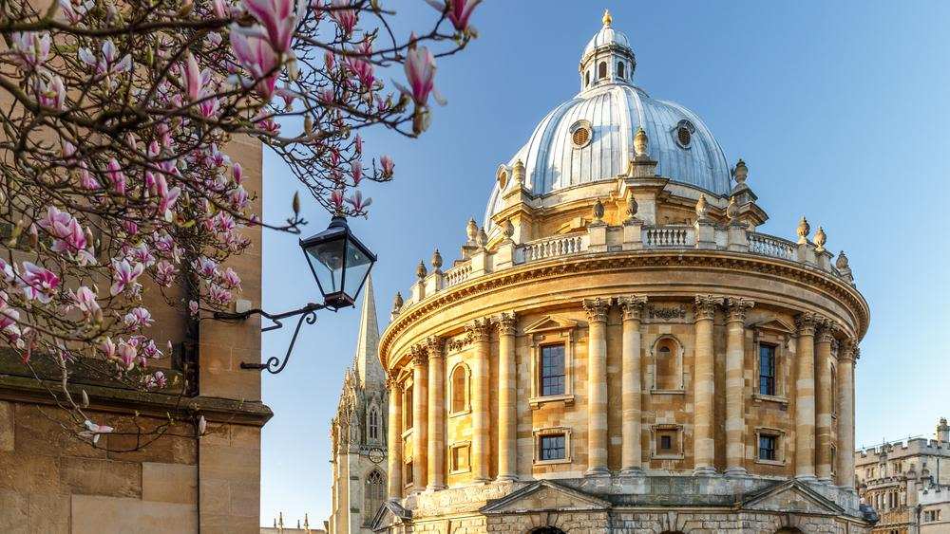
- 项目优势
- 影响力大：牛津大学医学学科深度学习项目，被国内多所院校校际合作和引进，项目特点突出，师资强、内容专业、学生专业深造辅助和知识深度增强、项目结业后，参与师生对课程极度好评！并被多所院校作为重要十四五规划国际课程组成部分，引进到国内的培养计划。
- 强师资：牛津大学医学科学部连续数年为世界第一的医学资源，国际公认的生物医学和临床研究与教学卓越中心，也是牛津大学四个学术部门中最大的部门；参与项目的导师均为牛津大学医药领域的专家教授。
- 前沿：9个核心学科，14个专题讲座，覆盖医学领域全球最核心前沿科学研究。涵盖核心基础医学学科、常见重大疾病临床诊治、在研课题，包括基因学、糖尿病、心血管、神经科学、生物信息学以及免疫与传染病学等。
- 全面：临床诊断与科学研究全面涉及。带领学生深度体验世界最顶尖医学院的学习和研究方法，学习全球前沿的医学科研课题知识、科研方法和前景。适合医学院各专业学生参加；
- 重实践：项目共37课时，除了专家、教授的临床、科研分享，项目具有很强的实操性，将在医学中最重要的循证学习（Evidence-based Learning）的技能和思维方式进入深入学习和实践。
- 多方式：讲座与论坛结合，与专家学者进行现代医学研究的思想碰撞。学生们将参与针对于现代医学学科研究的圆桌会议论坛（国际通用的学科内进行学术交流的会议形式）
- 资源稀缺：该项目已被国内数所医学院采纳，广受师生好评。牛津大学附属医院、医药研究领域专家极少做项目，此次组成专家团队传授临床和科研成果，实属稀缺资源。
- 基本情况
1. 日期：2023年1月-2月（根据校历而定）
2. 时间：周一至周五， 北京时间下午 4 点 – 9 点，每日课程时间 2-3 小时（具体时间以最终课程表为准）
3. 课时：28小时 （37课时）
4. 上课方式：线上实时授课
5. 费用：4171元人民币
6. 奖学金：校园大使奖学金，有机会获得300-2000元校园大使奖学金（详情联系项目负责老师）
7. 开班：50人开班
8．收获：项目证书；小组表现报告
9．适合专业：医学院临床医学、生物医学、生物信息学、药学、药物化学或对科研感兴趣的本科生和研究生各专业本科生、研究生；
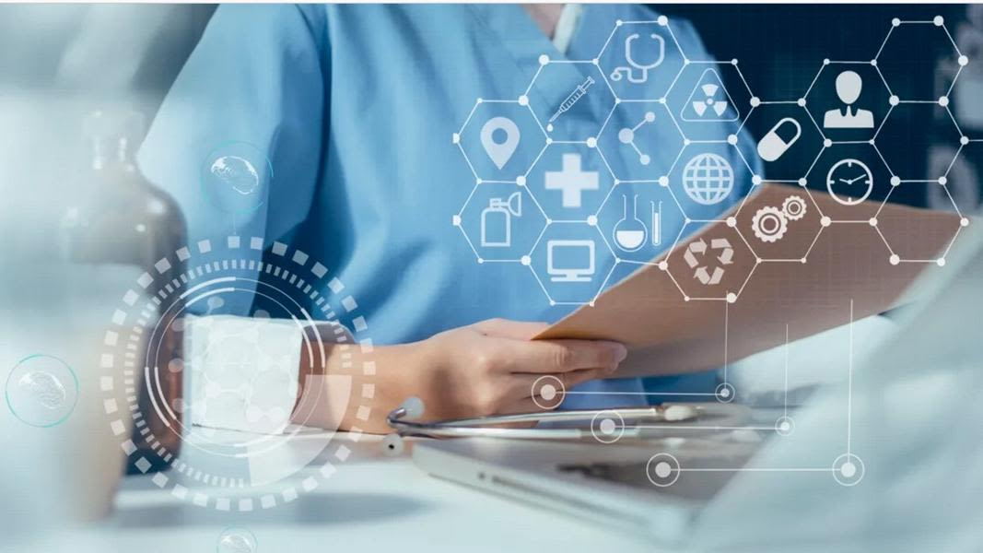
- 项目内容
- 主题讲座
DNA修复和基因组稳定性
- 主题讲座一：Genome-wide perturbation screens using the CRISPR/Cas9 system（使用CRISPR/Cas9系统进行全基因组扰动筛选）
讲座中将涉及的研究课题：讲座将介绍如何使用基因组规模的CRISPR/Cas9筛选方法来描述受体的相互作用，以及如何使用计算工具来描述-组学数据集的信号，特别是使用大规模的脆弱性筛选和蛋白-蛋白相互作用网络，来重点了解T细胞表面的检查点抑制性受体的免疫调节作用。
糖尿病、代谢和内分泌学
- 主题讲座二：Cortisol metabolism and the treatment of metabolic disease: from bedside to bench andback again （皮质醇代谢和代谢性疾病的治疗：从临床到研究再回到临床）
讲座中将涉及的研究课题：讲座讲介绍如何更好地理解和治疗代谢性疾病，特别是非酒精性脂肪肝（NAFLD），类固醇激素及其代谢在代谢性疾病（包括非酒精性脂肪肝、肥胖症和2型糖尿病）的发展、评估和治疗中的作用。并介绍改变类固醇激素的代谢可以对肝脏和脂肪组织储存脂肪的功能如何产生强有力的影响，以及未来如何使用类固醇生物标志物，不仅对疾病的严重程度进行分期，而且预测疾病的发展。此外，通过改变组织的特定代谢，能限制处方类固醇的副作用。
- 主题讲座三：Diabetes: Recent situation and potential interventions（糖尿病：近况和潜在的干预措施）
讲座中将涉及的研究课题：讲座将详细讲述糖尿病的临床及流行病学特点、病理生理学机制，并利用大规模的临床试验、队列和医疗数据，解决有关糖尿病和相关代谢性疾病的风险因素和治疗以及相关资源使用的问题。
心血管科学研究
- 主题讲座四：Advances in Translational Research: FromOmicsDiscoveries To Clinical Insights（转化心血管研究:从全局发现到临床洞察力）
讲座中将涉及的研究课题：讲座将介绍转化医学研究方面，如何发现新的疾病相关基因/代谢物，帮助人们预防或治疗该疾病，在此过程中，如何处理、分析和解释各种基因工具产生的原始数据，调查协调脂肪组织和心血管系统之间串联的信号通路，尤其是确定数据集中受影响最大的途径和生物过程，并指出心血管发病机制中的关键角色，作为潜在的药物目标和/或疾病生物标志物。
- 主题讲座五：Stroke: Current Status and Future Perspectives （中风：现状和未来前景）
讲座中将涉及的研究课题：讲座将详细讲述中风的临床及流行病学特点、中风的病理生理学机制、神经性形成成因，以及具体的预防、治疗措施、预后康复措施，以及可用于治疗或预防急性中风的新型神经保护策略。
药物及再生医学
- 主题讲座六：Cures from within: can we use chemistry to teach the body to heal itself? （来自内部的治疗：我们能否利用生物化学来教身体自我治疗？）
讲座中将涉及的研究课题：发现新的药物靶向及其相关机制，并将这些发现转化为新的临床药物，可以调控肌营养相关蛋白以治疗杜兴氏肌肉萎缩（Duchenne Muscular Dystrophy），该发现可用于新的抗癌药物和再生医学的药物研发。阐释生物医学的未来，和对所有人切身相关的巨大影响。
再生医学的大多数方法都集中在治疗性细胞的移植上，但在临床上常规采用这种疗法时存在着重大障碍，我们现在了解到，在大多数情况下，这些细胞不是作为一种细胞替代疗法，而是通过刺激身体内已经存在的内源性修复途径来发挥作用，并以此为导向，发现直接刺激这些修复和再生过程的分子，从而治疗慢性退行性疾病和损伤。们正在开发分别用于刺激心血管修复、β细胞再生和神经元再生的药剂。
并以再生医学为例，解释在科研中如何确定研究方向和科学成果转化为生产力的具体过程。
神经科学研究
- 主题讲座七：Can we Prevent Dementia? (我们能否预防老年痴呆症？)
讲座中将涉及的研究课题：讲座将介绍神经精神疾病治疗的发展、脑外伤（TBI）和记忆障碍和痴呆的晚期认知影响，以及认知障碍的临床试验，围绕着探索有效的和新的生物标志物，以开发用于识别、跟踪和测量早期神经退行性疾病结果的标志物集，以及这些标志物如何与风险因素（如生命早期的头部伤害）相互作用。
免疫学与感染
- 主题讲座八：Antigen processing & presentation of CD8 + T Cell epitopes in SARS-CoV-2 infection（抗原处理与表达；新冠病毒感染中CD8+T细胞表位的呈现）
讲座中将涉及的研究课题：讲座将介绍Wellington博士在新冠疫情爆发之后，对该病毒抗原处理和病毒肽向CD8+T细胞的呈现以及随后的免疫反应激活的一系列研究。作为一种新型病毒，人们对新冠病毒肽知之甚少，它能刺激CD8+T细胞反应。Wellington博士如何确定一些对这种病毒的免疫优势CD8 + T细胞反应，并确定了其特征。在此基础上，这些病毒肽是如何通过MHC I类抗原呈递途径处理和呈递给CD8 + T细胞的。
- 主题讲座九：Utilising a systems vaccinology approach to elucidate the mechanisms underlying immune responses to childhood immunisation （利用系统疫苗学方法，阐明儿童免疫接种的免疫反应机制）
讲座中将涉及的研究课题：讲座将重点讲述利用系统工具箱来阐明婴儿免疫反应的机制，通过分析当代高维数据集（如基因组、转录组、蛋白质组），以阐明疫苗反应的分子决定因素。疫苗反应和疫苗免疫的持久性因人而异，这在儿童时期尤其重要，因为婴儿的免疫反应程度较低，比成人更快消退。讲座中详细讲述如何利用当代方法，如全基因组基因分型和下一代测序，来探索儿童疫苗接种的免疫和生理反应的机制。
- 主题讲座十：Vaccine modalities for a more effective immunisation（更有效免疫的疫苗模式）
讲座中将涉及的研究课题：讲座将主要介绍Milicic博士的研究，专注于疟疾疫苗背景下的疫苗佐剂开发，主要强调佐剂的作用机制。此外，与生物医学工程研究所（IBME）合作，正在开发新的基于微流控技术的疫苗封装技术，用于控制疫苗释放。其目的是实现单剂量的免疫，可以取代标准的初级强化方法。
Milicic博士的总体研究是免疫激活机制，特别是先天免疫和适应性免疫之间的相互作用。疫苗开发，重点是疫苗佐剂，为此类研究提供了理想的基础。目前的研究包括利用不同的疫苗平台和日内瓦疫苗配方研究所开发的临床兼容的佐剂，探索佐剂疫苗的作用机制，以及佐剂诱导的体内外炎症的初始事件。他们利用佐剂刺激的人类次级淋巴组织，结合单细胞转录组学和超复合成像，旨在创建一个高分辨率的对临床相关疫苗佐剂的早期先天免疫反应图。
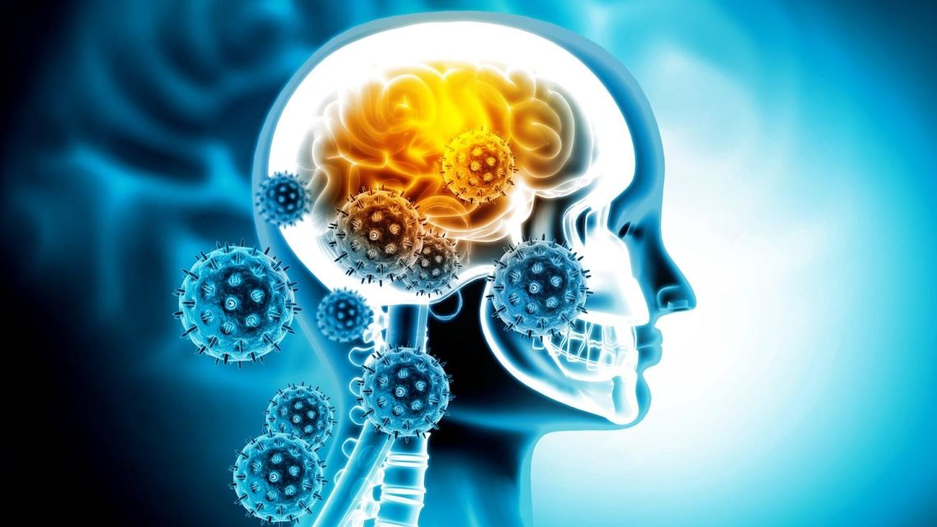
影像医学
- 主题讲座十一：Overview and Future of Medical Imaging Overview（影像医学的未来）
讲座中将涉及的研究课题：讲座将介绍Rittscher教授对于影响医学与人工智能的跨领域研究，通过开发新的算法和新的计算平台来实现生物医学成像。他目前的研究重点是通过对图像数据的定量分析，提高对癌症和病人护理的机械理解，并讲述他通过机器学习的技术进行早期癌症筛查检测的工作，并详细讲解了他所运用的相关技术，如模式识别和生存分析等。
循证医学
- 主题讲座十二：Evidence-based medicine: applying results in diverse contexts（循证医学：在多种环境中应用结果）
讲座中将涉及的研究课题：讲座将对循证医学的研究、应用方法进行整体介绍，并介绍循证医学如何应用在更广泛的临床治疗诊断中，包括以健康行为、长期状况以及新型及复杂方法论的证据综合工作。
人工智能与医学学科的交叉应用
- 主题讲座十三：Bioinformatic & Covid-19 Multimodal Learning in Healthcare（生物信息学：新冠疫情在卫生保健中的多模型学习）
讲座中将涉及的研究课题：讲座将介绍在新冠疫情中，如何开发一个全院范围的警报系统，并利用贝叶斯非参数化、深度学习和其他机器学习方法对病人进行持续评估，包括开发机器学习模型，为医疗保健决策提供信息，大规模多模式数据的表示学习，可解释性，以及人工智能的公平和伦理。
英国医疗系统实践
- 主题讲座十四：The reality of working in clinical services and research in the NHS （在NHS的临床服务和研究领域工作的现实情况）
讲座中将涉及的研究课题：拥有30余年临床及研究经验的教授将详细介绍英国医疗系统、英国医生培养路径与体系，并讲述如何在实际工作中，成为一名优秀的临床研究人员。
- 循证学习专题导师辅导
循证学习（EBL）是一种研究及学习方法，帮助学生在团队中对一个临床病例进行理论上的拆解、调研、提出合理问题、并整合证据，以构建对更宏观课题的深度理解，并整合已有知识、和进一步的问题及研究结果。
导师辅导（Tutorial）沿袭牛津大学导师制的教学模式，此环节旨在带领学生尝试更加深入的批判性思考与交流。同时通过在研讨会中和学生交流，帮助学生学会在不同的案例研究中，识别和思考关键观点和主题。
- 循证学习导师辅导课一：介绍临床案例，以及完成案例研究的方法。
- 循证学习导师辅导课二：学生分组进行调研，寻找有价值的学术文献，寻找问题答案并延伸讨论。
- 循证学习导师辅导课三：每组对调研结果整理，进行FinalPresentation
师资：以上讲座均为牛津大学各学术专业院系和医学院的教授、专家、讲师。讲座内容和师资海外有权根据实际情况进行调整。
- 圆桌讨论
学生们将共同参与针对于现代医学学科研究的圆桌会议论（国际通用的学科内进行学术交流的会议形式）。会议将邀请牛津大学医学科学部的优秀研究生和博士生，与中国学生共同探讨当代医学科学前沿研究和临床中的一系列问题/前景/与方法，帮助学生从更广阔和多元的角度理解医学学科的实践以及科研创新，更加了解世界顶尖大学学习方式，与世界顶尖大学学子进行思想碰撞。
课程例表：
 | 周一 | 周二 | 周三 | 周四 | 周五
下午 | 主题讲座：  DNA修复和基因组稳定性：CRISPR/Cas9  （1.5小时） | 主题讲座:  糖尿病研究  （1.5小时） | 主题讲座：  转化性心血管研究  （1.5小时） | 主题讲座：  细胞治疗和再生医学  （1.5小时） | 循证学习导师辅导课一：  （2小时）
晚上 | 循证学习导师辅导课二：  （1.5小时） | 主题讲座:  代谢研究  （1.5小时） | 主题讲座:  中风的医学研究  （1.5小时） |  | 主题讲座:  英国医疗系统（NHS）临床实践  （1小时）
第二周
 | 周一 | 周二 | 周三 | 周四 | 周五
下午 | 主题讲座:  临床神经病学  （1.5小时） | 主题讲座:  严重后果的新型病毒研究  （1.5小时） | 主题讲座:  疫苗研究  （1.5小时） | 主题讲座:  医学与人工智能的交叉  （1.5小时）
晚上 | 主题讲座：  影像医学  （1.5小时） | 循证学习导师辅导课三：  （2小时） | 主题讲座：  儿童疫苗研究  （1.5小时） | 主题讲座:  循证医学  （1.5小时） | 圆桌论坛  （2小时）

五、部分学哥学姐感想展示
开拓了科研思路，清晰了人生规划-陈同学:最令我印象深刻的还是课堂上的收获，尤其在听完Vanessa教授的讲座并且阅读教授推荐的相关文献后，我对一直困扰我的研究生选择学硕还是专硕问题有了更加清晰的认知，心中已基本有了答案。此外，免疫、肿瘤、内分泌等热门研究领域的前沿讲座应接不暇，教授们不同的科研思维拓宽了我的思路，我也能从中看到自己平时学习的影子，在与教授的互动中，我也深深感受到教授们在知识面前谦逊的姿态和求知若渴的精神。尽管我们的上课时间是伦敦时间清晨或中午，但是教授们并没有因此降低授课质量，从他们眼神中我看到的是认真传道授业解惑的真诚，因此整个学习过程中，我们在教授们的感染下也丝毫不敢有任何懈怠。
意识到交叉学科的重要性--柳同学:在为期两周的交流学习中，我学习并了解到了很多前沿的医学知识，如对于新冠病毒导致肺炎的致病机理、埃博拉病毒疫苗研发的必要性和困难、类固醇激素导致库欣综合征的分子机制和科学研究中的注意要点，也体会到学科从来都不是单独存在和发展的，交叉学科的学习对于每个人来说都是很有必要的，可以在开拓视野的同时加深对本专业的理解。同样重要的是，这次交流项目也极大锻炼了我的英语听力水平，接触到了更多日常英语口语的表达。另外在最后一次的圆桌讨论中几位嘉宾的求学故事也激励我更努力的学习为以后进一步研究打下坚实基础。同时各位学长学姐也针对我们提出的问题进行了一一详尽的回答，解决了很多困惑。

教授的授课方式-柳同学:教授上课风趣幽默，善于用视频的辅助教学方式引出课程重点，引起学生学习的兴趣，将枯燥的知识趣味化。在老师的授课中，既有对学科知识的梳理，也有具体的纵深探讨，他们用自己的研究与思考为同学们掀起一场场头脑风暴。此外有的老师会提起自己与中国的故事，在学习知识之余也让我感觉更亲切更能引起学生的共鸣。说到复杂的知识部分教授讲完也会停下来问同学们是否有疑问并会详尽地解答提出的问题。大家在线上踊跃发言，交流探讨，碰撞出智慧的火花，充分燃起了同学们对生物医学研究的热情。同时，助教老师真的很认真负责，将每一节课程都安排的详尽妥当；会提前提醒我们上课鼓励我们大胆说出自己的想法，也会很贴心的帮我们翻译一下老师的要求。
课程内容和形式的多样化-彭同学:首先，项目分组、课程设计、教授安排都非常得合理和人性化！课程开始前，老师便根据专业年级、意向领域等等将同学们进行分组，这使得同组成员间有相似的学历和目标，沟通交流更加有效。 其次，项目课程非常丰富全面，包括了临床常见病、影像技术和应用、科研思维的培养以及和牛津同学们的round group。教授讲解得深入浅出，即使大四的我已经有了部分知识基础，但经过教授的讲解，我学会了从另一角度更顺畅、更深刻地理解了疾病的发生发展和临床表现。同时，直播的讲课形式，让我们的问题可以及时得到解答。对自己的英语表达有顾虑的同学也不要担心，助教姐姐会帮助我们翻译，或者可以提前将文字编辑好，发在直播的chat box，教授看到后也会悉心解答。
不同医学领域的前沿性、全面性-李同学:每堂课的知识都令我感到新鲜和好奇。我的专业是临床药学，在课堂上我也了解到了很多与此有关的知识：不同类型糖尿病的对症用药、化学方法促使身体自愈、代谢性疾病的治疗用药。这些专业知识的学习为我今后的专业课学习打下了基础。与此同时，除了收获到药学相关的知识之外，我也涉略了许多其它医学学科的知识：生物信息学、医学免疫学、医学成像、基因工程等等。这些其他医学领域的前沿课程丰富了我的知识库，能在以后利于我对综合性问题的把控和解决。总而言之，一堂堂鞭辟入里的课程带给我诸多医学领域的前沿讯息和国际视野。
阅读英文期刊能力和口语能力的提升-袁同学:对我来说课程最大的收获是英语能力，尤其是医学英语的水平提升。对于医学生来说,科研有着不容忽视的重要性，而顶级期刊往往是英文的，这对于我来说是个不小的考验。英文授课很大程度上增强了我的英语思维，对未来的论文写作有很大帮助一些课程的专业方向恰好与我的学习研究方向相符，了解英国学者在这一领域的研究现状，对我来说有着重要的价值，里面熟悉的词汇也使我在学术领域获得了亲切感。牛津学生的交流讨论也是一种全新的体验，不仅从学术角度，更是从未来发展等方向予以我新的思考和前进的动力。
课堂中的学习氛围-刘同学:通过这个项目的学习参加完这个项目之后最大的感受就是学习氛围很自由，提升专业能力，获得更前沿的医学知识，这是每个参加项目的学生都想要获得的。这里说的自由并不是说你上课什么的完全自由，而是一种学习自由，牛津大学的教授们我觉得都在尽力给我们提供一个自由的环境，自由思考、自由获取学习资料、自由提问等等。尽管解释了这么多，现在一想，“自由”好像并不能完全描述我的感受，让我来想一想，或许“热情”也是可以来描述我的感受的，感觉我的学习热情在这两个周的学习过程中被充分激发了，我完全地投入到了这个课程和项目的学习中去了！
对NHS英国的医疗体系的了解-方同学:一系列课程上下来，最大的感受就是医学的多样性，而且医学也不单单是对疾病的理解和解释，也是需要联系到个人、群体以及社会。我是一名全科医学专业的学生，一节关于NHS的课中，了解到一些英国的医疗体系。在英国，病人是需要先看过全科医生之后才能去到专科，每个人也都有家庭医生，而且"医患矛盾"在他们国家不是目前的一个大问题。因为这样的背景，也不禁让我想到我们国家目前全科医疗体系的薄弱，考虑到国家的人口等方面的问题，英国全科医疗体系肯定也不会完全适用于我们国家，但足以见得，完善全科医疗体系也是很有必要的。我想这也正是交流的意义，扩大交流的范围，也可以使得自己把眼光和角度放得长远一些。
超强师资-徐同学:这次课程导师都是领域内的大牛、专家，而且最让我感动的一个点就是，每个教授，每个老师，都尽自己最大的力量帮助学生，教授们耐心幽默，对于我们提出的问题都会悉心解答，为我们提供不同思路，这让我们更愿意抛出自己的观点，也让我们觉得自己的观点受到了尊重，更加喜欢上这种互相补充、抛砖引玉的过程。总之每一位教授都可以说是循循善诱的，能够在保护我们的自尊心的同时，引导我们学会新的知识，让我们主动展示自己。
全新的科研体验和学习方法-张同学:这次学习我印象最深的除了教授们讲授的知识外，就是EBL Tutorial的内容，通过对病例提出问题，再借助各种资料去探索问题的答案，再对小组作业进行总结，这个过程是医学严谨、求实的写照，缜密的逻辑，求实的态度是医学生必须要具备的。就像教授说的那样，你的答案必须是有文献出处的，不能是从一个随便的网站上获取的、未经求证的。当然最后的圆桌会议也让我受益匪浅，这些牛津大学学生的学习方法、态度和一些学术问题的解答都是值得我去仔细斟酌的。我从这次交流项目中获得的不仅是知识，是小组合作的经验，科研学术的经验，学习方法的经验，也是一次奇妙的、对我很有帮助的经历。
六、牛津医学学科深度学习线上项目报名和申请：
屈老师，微信号:ispconsultant（可微信咨询或报名，请标注国内学校+专业+姓名）
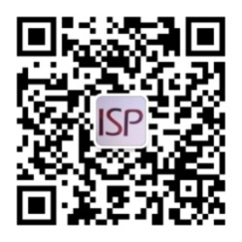
更多项目信息，关注上方微信公众号

